الجمهورية الجزائرية الديمقراطية الشعبية
وزارة التربية الوطنية مديرية التربية لولاية سطيف
متوسطة كراغل عبد الله -البطحاء - الثانية متوسط الموسم الدراسي 2024/2025
اختبار الفصل الأول في مادة العلوم الفيزيائية المدة: ساعة ونصف
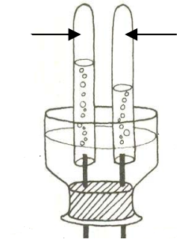
التمرين الأول(6نقاط)

A
B
ماء مقطر+ قطرات من محلول هيدروكسيد الصوديوم
-
+
قام مجموعة من التلاميذ مع أستاذهم بالتجربة المبينة في الوثيقة -1- بحيث وضعوا ماء مقطر مع قطرات من محلول الصودا (هيدروكسيد الصوديوم) في وعاء التحليل الكهربائي ثم غلق القاطعة بعد ذلك
1) بين سبب إضافة قطرات من محلول هيدروكسيد الصوديوم الى الماء المقطر في الوعاء.
2) إذا علمت أن الغاز المتشكل في الأنبوب (A) يحدث فرقعة عند تقريب عود ثقاب مشتعل اليه، والغاز المتشكل في الأنبوب (B) هو غاز يزيد من لهب عود ثقاب مشتعل أيضا.
الوثيقة -1-
بعد التحول | قبل التحول | التحليل الكهربائي للماء
 |  | أسماء المواد
 |  | بالنموذج المتراص للذرات
 |  | بالصيغ الكيميائية مع الحالة الفيزيائية للمواد
 |  | نوع الذرات
أ) سم الغاز المتجمع في كل أنبوب.
ب) حدد نوع التحول الحاصل مع التعليل.
ج) عبر عن التحول الحاصل في الجدول التالي:
3) من خلال الجدول قدم ملاحظتك عن نوع الذرات ونوع الجزيئات في هذا التحول.
التمرين الثاني(6نقاط)
سأل تلميذ في السنة الثانية متوسط زميله في القسم عن مقصود انحفاظ الكتلة خلال التحولات الكيميائية والفيزيائية، فأجابه أن الكتلة لا تتغير فيهما، فقاما بالتجربتين الموضحتين في الوثيقة -2- .
1) حدد نوع التحول في كل تجربة مع التعليل.
2) من خلال وثيقة التجربتين 1و2 بين أنه تم تحقيق الهدف في التجربة 1 وأنه لم يتم تحقيقه في التجربة 2
3) بين سبب عدم تحقق هدف التجربة 02 ثم قدم حلا تراه مناسبا لتحقيق هدفها.
4) السكر أو السكروز صيغته الكيميائية هي: C₁₂H₂₂O₁₁ ، قدم عدد ونوع الذرات المشكلة لهذا الجزيء
صفحة 1 من 2
تابع لاختبار مادة العلوم الفيزيائية اختبار الفصل الأول
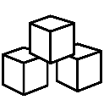


5) أكتب الصيغة الكيميائية لروح الملح (كلور الهيدروجين)
ميزان الكتروني
103 g
قطع سكر
ماء
انحلال السكر في الماء
التجربة -1-
ميزان الكتروني
103 g
محلول سكري
ميزان الكتروني
600g
قطعة طباشير
روح الملح
(كلور الهيدروجين)
ميزان الكتروني
595g
حدوث فوران وانطلاق فقاعات غازية
تاكل قطعة الطباشير وتغير لون المحلول
انطل
وضع قطعة الطباشير
في روح الملح
التجربة -2-

الوثيقة -2-
الوضعية الادماجية (8نقاط)
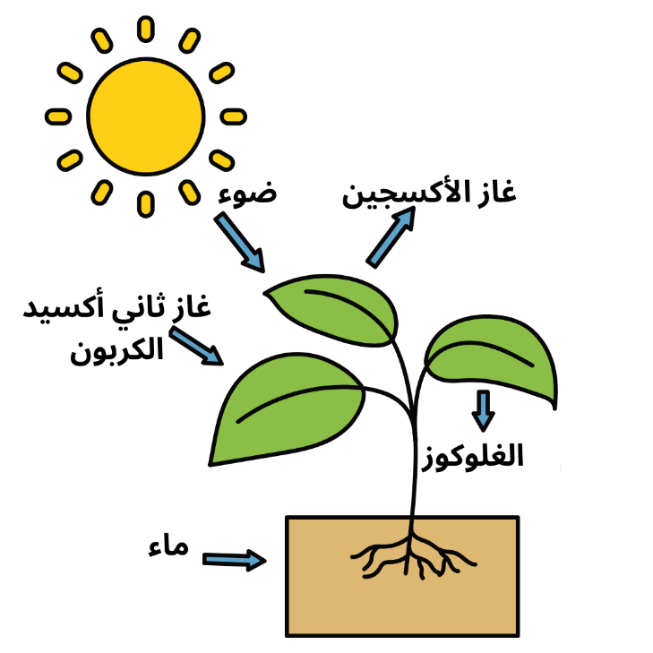
كثيرون هم أصحاب المبادرات والمشاريع الطموحة التي تسعى إلى تقديم خدمة للوطن أو غرس ثقافة حسنة في المجتمع وتوريثها لدى الأجيال القادمة المنتشرين في مناطق الجزائر الشاسعة. ظهر مؤخرا عبر مواقع التواصل الاجتماعي، جزائري طموح صاحب مبادرة أسماها “مشروع الجزائر الخضراء”، يتمنى من خلالها غرس ثقافة التشجير لدى الجزائريين داخل المدن وخارجها.
تعتمد الشجرة في نموها على عملية التركيب الضوئي، بحث تقوم في هذه العملية باستهلاك غاز ثاني أكسيد الكربون مع الماء في وجود الضوء لإنتاج الغلوكوز وطرح غاز الأكسجين نحو الوسط الخارجي. (لاحظ الوثيقة -3-)
1) بين كيفية الكشف عن غاز ثاني أكسيد الكربون
2) عبر عن عملية التركيب الضوئي التي تعتمد عليها الأشجار في نموها بالصيغ الكيميائية مع ابراز الحالة الفيزيائية لكل مادة.
3) أذكر بعض فوائد غرس الأشجار في المدن وخارجها.
يعطى: جزيء الغلوكوز يتشكل من 6 ذرات كربون و12 ذرة هيدروجين و6 ذرات أكسجين
الوثيقة -3-
صفحة 2 من 2
الإجابة النموذجية للاختبار
التمرين الأول(6نقاط)
1) سبب إضافة قطرات من محلول هيدروكسيد الصوديوم (الصودا) الى الماء المقطر هو: لكي ينتقل التيار الكهربائي.
2) أ) تسمية الغاز المتشكل في كل أنبوب
- الأنبوب A: غاز الهيدروجين الأنبوب B: غاز الأكسجين
ب) نوع التحول الحاصل مع التعليل: تحول كيميائي لأنه نتجت مواد جديدة هي (غاز الأكسجين + غاز الهيدروجين).
ج) التعبير عن التحول الحاصل في الجدول:
بعد التحول | قبل التحول  الماء | التحليل الكهربائي للماء
غاز الأكسجين  غاز الهيدروجين |  | أسماء المواد
+  + |  | بالنموذج المتراص للذرات
H₂O (l)  O₂ (g)  H₂ (g)  + |  | بالصيغ الكيميائية مع الحالة الفيزيائية للمواد
 | H  O  H  O  ،  ، | نوع الذرات

3) من خلال الجدول نلاحظ أن:
- نوع الذرات: الموجودة قبل التحول هي نفسها الموجودة بعد التحول ونقول عنها محفوظة.
- نوع الجزيئات: الموجودة بعد التحول تختلف عن نوع الجزيئات الموجودة بعد التحول
التمرين الثاني(6نقاط)
1) نوع التحول الحاصل في كل تجربة:
- التجربة 01: تحول فيزيائي لأنه لم تتشكل مواد جديدة.
- التجربة 02: تحول كيميائي لأنه تشكلت مواد جديدة.
2) من خلال الوثيقة -2- (وثيقة التجربتين 1و 2) نلاحظ أنه:
- هدف التجربة (1): محقق لأن الكتلة المواد قبل التحول (سكر + ماء) تساوي كتلة المواد بعد التحول (المحلول السكري).
- هدف التجربة (2): غير محقق لأن كتلة المواد قبل التحول تختلف عن كتلة المواد بعد التحول. (نلاحظ نقصان قيمة الكتلة).
صفحة 1 من 2
3) سبب عدم تحقق هدف التجربة هو: خروج الغاز المتشكل عن التحول الى الخارج (وبالتالي عدم قياس كتلته) والحل الذي أراه مناسبا هو: وضع سدادة للحوجلة لمنع خروجه أو وضع بالون لحجزه.
4) جزيء السكر أو السكروز صيغته الكيميائية: C₁₂H₂₂O₁₁ يتكون من: 12 ذرة كربون و22 ذرة هيدروجين و11 ذرة أكسجين.
5) الصيغة الكيميائية لـروح الملح (محلول كلور الهيدروجين): HCl
الوضعية الادماجية (8نقاط)
1) نكشف عن غاز ثنائي أكسيد الكربون: بتمريره في رائق الكلس (ماء الجير) فيتعكر.
2) التعبير عن عملية التركيب الضوئي التي تعتمد عليها الأشجار في نموها:
H₂O(l) + CO₂(g) C₆H₁₂O₆(aq) + O₂(g)
3) فوائد غرس الأشجار داخل المدن وخارجها:
- إعطاء منظر جميل للمدن.
- تلطيف الجو في الصيف.
- الساهمة في رفع تساقط الأمطار
- توقيف التصحر.

- عودة الثروة الحيوانية.

مع تحيات الأستاذ عبد العالي بن عمراوي
صفحة 2 من 2

